УТВЕРЖДЕНА
распоряжением
администрации города

от __________№ _____________

СХЕМА
расположения земельного участка на кадастровом
плане территории

Условный номер земельного участка -
Площадь земельного участка 6339,0 м²
Обозначение характерных точек границ |  | Координаты, м
 |  | X | Y
1 |  | 2 | 3
1 |  | 642533.53 | 101626.47
2 |  | 642479.07 | 101586.38
3 |  | 642511.94 | 101544.44
4 |  | 642527.99 | 101556.26
5 |  | 642551.16 | 101572.40
6 |  | 642565.61 | 101582.55
7 |  | 642576.32 | 101588.99
8 |  | 642591.07 | 101600.91
9 |  | 642591.88 | 101601.57
10 |  | 642605.70 | 101612.74
11 |  | 642605.11 | 101615.51
12 |  | 642574.74 | 101654.92
13 |  | 642533.63 | 101626.33
1 |  | 642533.53 | 101626.47
Система координат: МСК 167
Кадастровый квартал: 24:50:0400011
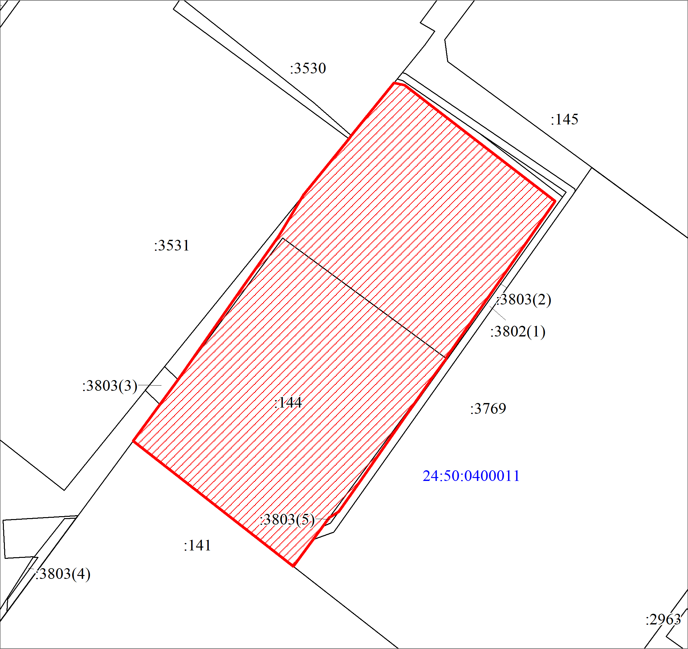
Масштаб 1:1000
Условные обозначения:
 | Образуемый земельный участок
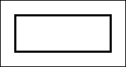 | Часть границы, сведения ЕГРН о которой позволяют однозначно определить ее положение на местности
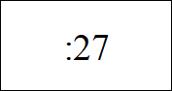 | Надписи кадастрового номера земельного участка
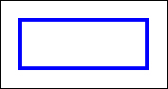 | Граница кадастрового квартала
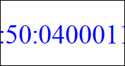 | Обозначение кадастрового квартала

